Ramię w ramię z robotami delta
B&R zapewnia bezpieczeństwo systemom kinematycznym delty
B&R oferuje teraz funkcje SafeROBOTICS do przegubów trójramiennych, umożliwiające bezpieczne monitorowanie we wszystkich typach systemów kinematycznych delta. W obliczeniach można również uwzględnić osie szeregowe, np. gdy przeguby trójramienne są montowane na ruchomych platformach.

Bezpieczne monitorowanie robotów jest realizowane za pomocą funkcji bezpieczeństwa: Safely Limited Position (pozycja bezpiecznie ograniczona), Safely Limited Orientation (orientacja bezpiecznie ograniczona), Safely Limited Joint Position (bezpiecznie ograniczona pozycja przegubu) oraz Safely Limited Speed (prędkość bezpiecznie ograniczona). Użytkownik sam decyduje, czy monitorowany ma być punkt centralny narzędzia (TCP), pojedyncze przeguby czy jakikolwiek inny punkt robota. Możliwe jest również bezpieczne monitorowanie wielu punktów pod względem prędkości, orientacji i pozycji w przestrzeni. Funkcje SafeROBOTICS oparte są na ogólnym opisie łańcucha kinematycznego, w którym zdefiniowane są właściwości geometryczne robota.
Wymiana narzędzi bez przeprogramowania
Aplikację bezpieczeństwa można oddzielić od definicji geometrycznych. Umożliwia to przełączenie na inne narzędzie, o innych wymiarach, bez konieczności zmiany samej aplikacji bezpieczeństwa. Można w ten sposób uniknąć czasochłonnego procesu ponownej certyfikacji. Wszystkie funkcje monitorowania mają charakter predykcyjny, co umożliwia zatrzymanie ruchu we właściwej chwili. SafeROBOTICS gwarantuje, że przestrzenie chronione nie zostaną naruszone.

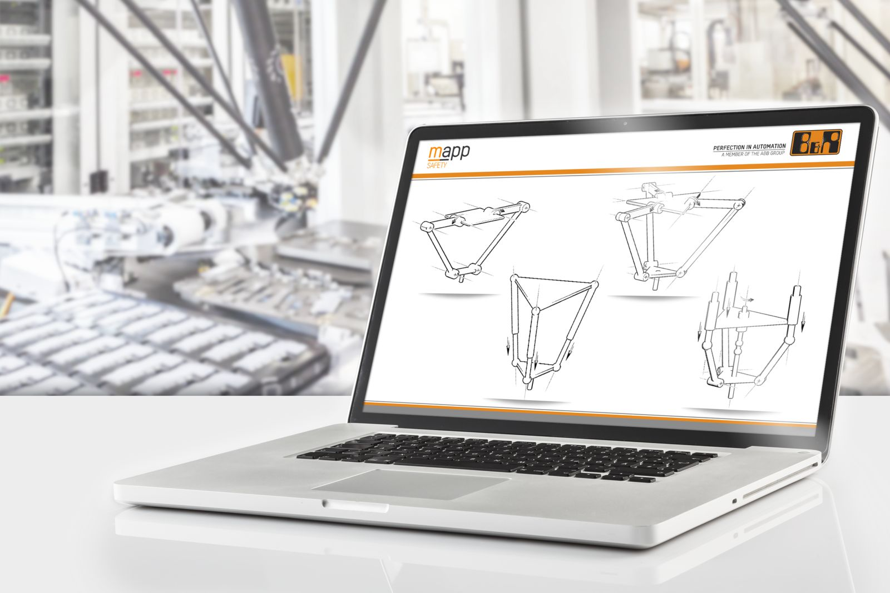
SafeROBOTICS do przegubów trójramiennych zapewnia monitorowanie bezpieczeństwa we wszystkich typach systemów kinematycznych delta.

O firmie B&R
B&R to innowacyjna firma z branży automatyzacji z siedzibą w Austrii i przedstawicielstwami na całym świecie. Od 6 lipca 2017 B&R stała się jednostką biznesową Grupy ABB. Jako globalny lider w automatyce przemysłowej, B&R łączy najnowocześniejsze technologie z kunsztem inżynieryjnym, oferując klientom z praktycznie każdej branży kompleksowe rozwiązania z zakresu automatyki maszyn i automatyki zakładowej, sterowania napędami, interfejsów HMI oraz zintegrowanej technologii bezpieczeństwa. Dzięki standardom komunikacji przemysłowej IoT, takim jak OPC UA, POWERLINK i openSAFETY, a także z wydajnym środowiskiem programistycznym Automation Studio, B&R nieustannie przedefiniowuje przyszłość technologii automatyzacji. Duch innowacyjności, który prowadzi B&R na szczyt przemysłowej automatyzacji, jest wzmacniany zamiłowaniem do upraszczania procesów i wyprzedzania oczekiwań klientów.
Aby uzyskać więcej informacji odwiedź stronę www.br-automation.com

